Neformálne občianske združenie MANDOLÍNA Žabokreky.
(www.žabokreky.sk)

Chcel by som Vás týmto poprosiť pomôžte nám a prispejte ľubovolnou sumou na účet v

SLOVENSKEJ SPORITELNI SK8309000000000061169328

na hmotné zabezpečenie týchto akcii . V prípade , že sa rozhodnete nás podporiť, prosíme Vás kontaktujte nižšie uvedenú zodpovednú osobu za tento projekt .
Odmenou Vám bude , okrem prezentácie vašej firmy v priestoroch horského zrubu, vďaka ľudí , ktorým uvedená útuľňa pomohla prežiť krásne chvíle v prírode.

Všetkým darcom vopred ďakujeme a sľubujeme že Vás nesklameme .
Samozrejmosťou je , že sa dozviete vo Výročnej správe klubu ako sa vaše príspevky použili aj s položkovým vyúčtovacím rozpisom nákladov .Táto Vám bude zaslaná aj ďakovným listom.

Kontaktná osoba SK :
Peter CHROMČÍK
Email : peter.chromčik@volkswagen.sk
Peter.chromcik@pobox.sk
www.peter-chromcik.sk

Mobil: 00421 0902 471 748
Adresa : Žabokreky 92
038 40 ŽABOKREKY

Neformálne občianske združenie MANDOLÍNA Žabokreky.
(www.žabokreky.sk www.peter-chromčík.sk)

Dobrý deň vážený priatelia ,

chcel by som Vás týmto osloviť a poprosiť Vás o venovanie trochu Vášho času na prečítanie si našej prosby . Sme partia ľudí združená v občianskom združení Mandolína, ktorá sa vo svojom voľnom čase venuje verejnoprospešnej práci a v rámci tejto činnosti sa stará o horský zrub MANDOLÍNA ( útulňa ) vo Veľkej Fatre v lokalite Suchý vrch- Ploská –Borišov.

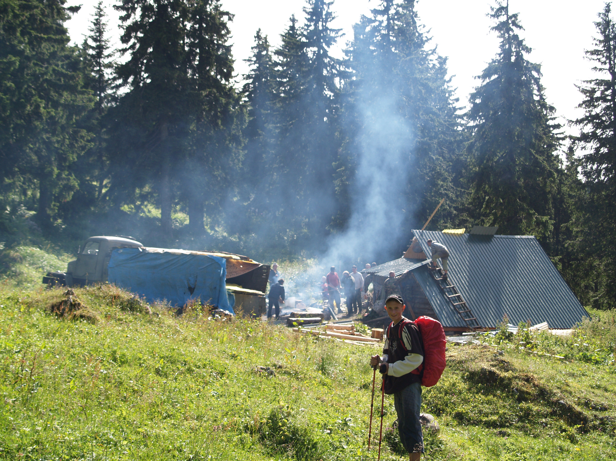
Ďalšia z radu brigád

Tento zrub sme v roku 1994 opravili a od vtedy slúži turistom a všetkým okoloiducim , ktorý hľadajú miesto kde skloniť hlavu v prípade zlého počasia alebo noci. Pravidelne obnovujeme na zrube poškodené časti a snažíme sa udržovať čistotu v jeho okolí.V našom združení sa vystriedalo už niekoľko generácii a tak nie je problém stretnúť starého otca , otca a syna na brigáde. Celkovo sa nám darí zapájať nielen do tejto činnosti , ale aj do všeobecne prospešnej činnosti zhruba 30ľudí. Napríklad sme v spolupráci s Nadácou Ekopolis obnovovali studničky v okolí obce Žabokreky a rôzne iné podobné akcie.

Neformálne občianske združenie MANDOLÍNA Žabokreky.
(www.žabokreky.sk)

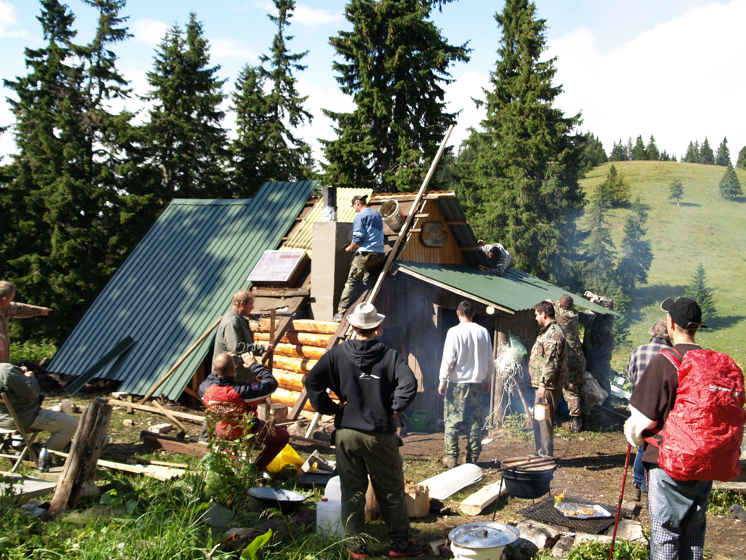
Rekonštrukcia komína a strechy

V súčasnej dobe je čoraz ťažšie financovať uvedené aktivity len formou dobrovoľných príspevkov členov združenia , preto sme sa rozhodli Vás osloviť a požiadať o dar v prospech dobrej veci. V prípade , že máte záujem pomôcť nášmu združenie veľmi radi uvítame túto pomoc v akéjkoľvek forme , finančnej , materialnej , propagačnej alebo inej. V súčasnej dobe pracujeme na obnove strechy na zrube a obnove interieru zrubu. Plánujeme spostaviť novú ohradu okolo zrubu , zrealizovať kompletnú obnovu vnútorneho a vonkajšieho ohniska a zadného prístavku.

Neformálne občianske združenie MANDOLÍNA Žabokreky.
(www.žabokreky.sk)

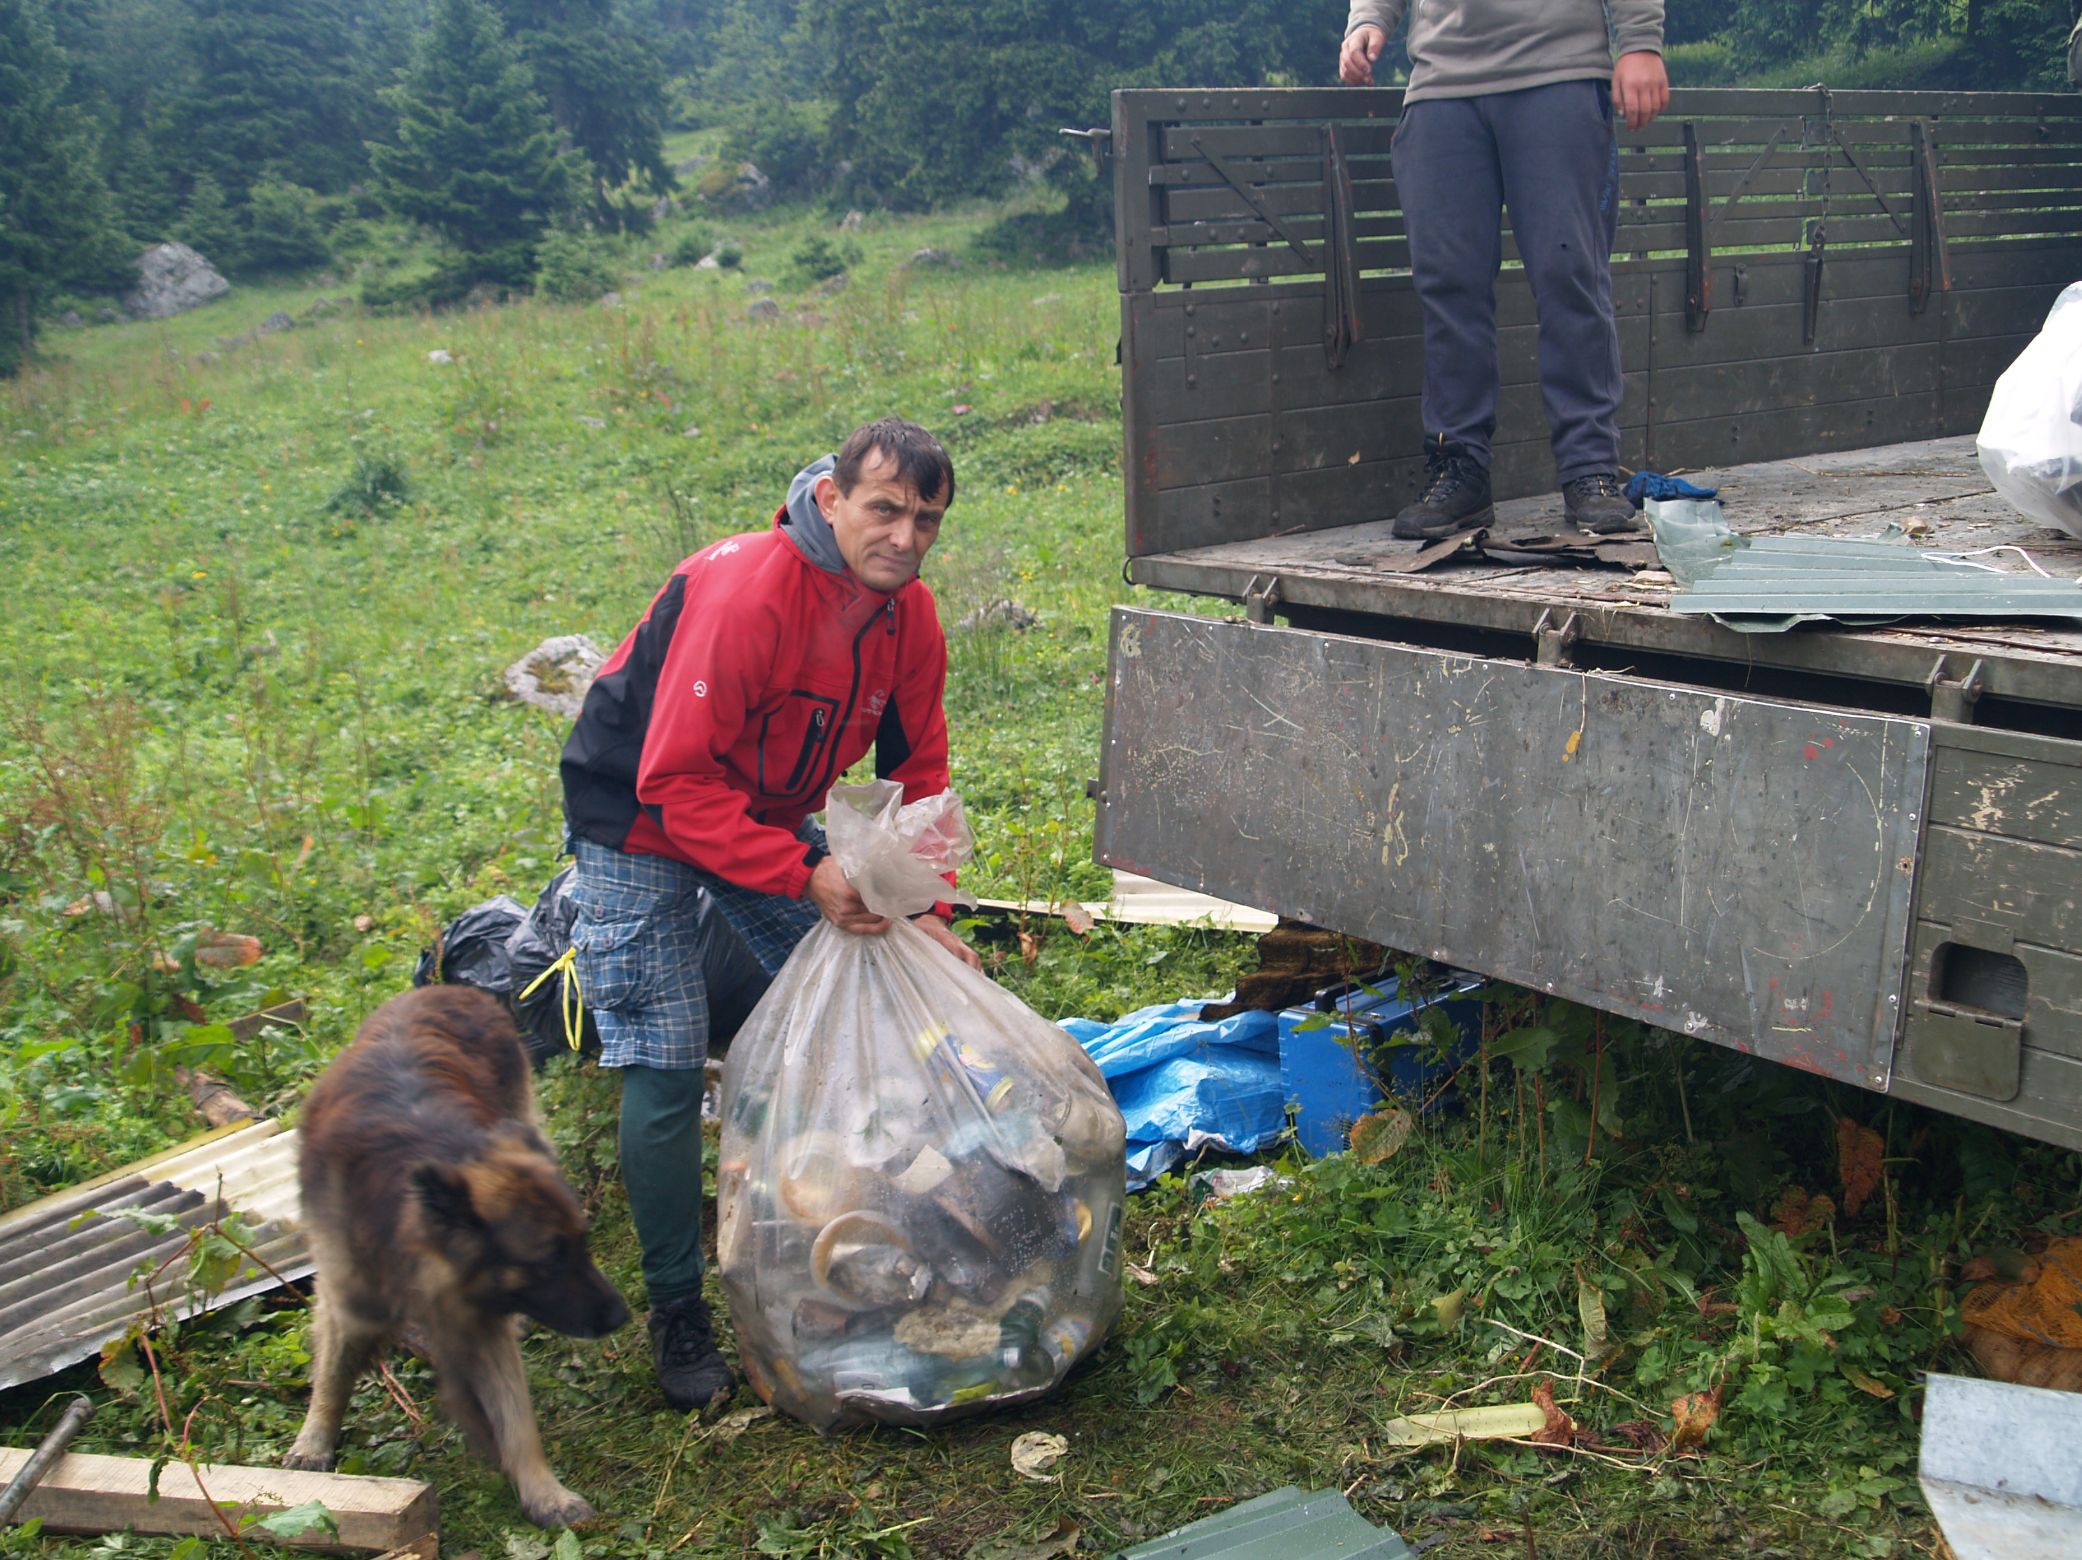
Upratovacia čata v akcii (autor článku)

Neoddelitelnou súčasťou starostlivosti o zrub je likvidácia odpadkou nazhrňaných po celý rok. Raz ročne zaplatíme nákladné auto , ktoré po cestách necestách vyjde hore do kopcov a my ho naložíme smeťami a odpadom z blízkeho aj vzdialeného okolia. Veruže sa ho za ten rok nazbiera neúrekom. Odpady všetkého druhu a hmotnosti potom skončí tam kde má . V separovanom zbere a odbornej likvidácii.

Neformálne občianske združenie MANDOLÍNA Žabokreky.
(www.žabokreky.sk)

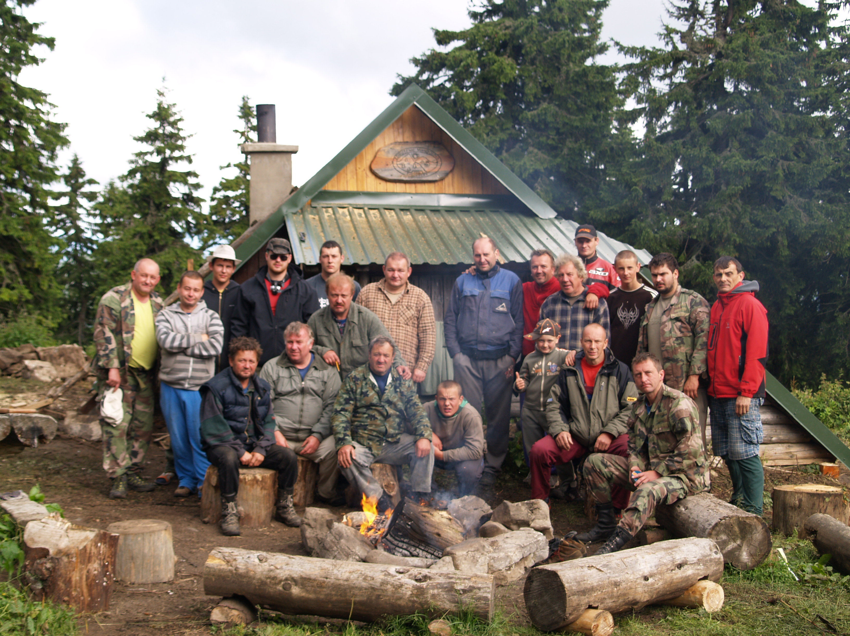

A toto sme zhruba my a takmer všetci . Vek , pohlavie , náboženské vyznanie , politické ambície , veľkosť nohy , farba vlasov a pokožky nie je dôležitá. Hlavnou hybnou silou je chuť pomôcť.

Chceme Vás týmto poprosiť o pomoc. V prípade , že Vás naše združenie zaujalo a ste ochotný nám pomôcť , možete tak učiniť na nižšie uvedených kontaktoch .

ĎAKUJEME Vám za nás a všetkých dobrých ľudí.

Neformálne občianske združenie MANDOLÍNA Žabokreky.
(www.žabokreky.sk)

Chcel by som Vás týmto poprosiť pomôžte nám a prispejte ľubovolnou sumou na účet v

SLOVENSKEJ SPORITELNI SK830900000000001169328

na hmotné zabezpečenie týchto akcii . V prípade , že sa rozhodnete nás podporiť, prosíme Vás kontaktujte nižšie uvedenú zodpovednú osobu za tento projekt .
Odmenou Vám bude , okrem prezentácie vašej firmy v priestoroch horského zrubu, vďaka ľudí , ktorým uvedená útuľňa pomohla prežiť krásne chvíle v prírode.

Všetkým darcom vopred ďakujeme a sľubujeme že Vás nesklameme .
Samozrejmosťou je , že sa dozviete vo Výročnej správe klubu ako sa vaše príspevky použili aj s položkovým vyúčtovacím rozpisom nákladov .Táto Vám bude zaslaná aj ďakovným listom.

Kontaktná osoba SK :
Peter CHROMČÍK
Email : peter.chromčik@volkswagen.sk
Peter.chromcik@pobox.sk
www.peter-chromcik.sk

Mobil: 00421 0902 471 748
Adresa : Žabokreky 92
038 40 ŽABOKREKY

